Tarif 2022 – 2023

Prestations administratives
(ANTS, contrat, planification, réservation examen, suivi financeur…) 100 €
Formation code
Webformation (3 mois) 30 €
Code en salle + webformation (3 mois) 190 €
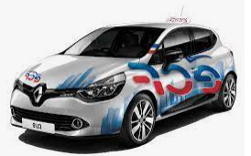
Les permis B
Evaluation initiale sur simulateur 40 €
20H de leçons de conduite + l’examen pratique 1180 €
Repassage à l’examen conduite 59 €
1h de leçon supplémentaire pratique 59 €

Le permis en boite automatique
13h de leçons de conduite + 1 examen 850 €
La passerelle boite automatique en boite manuelle, 7h + frais administratifs. 495 €
Les compléments
La conduite accompagnée, (rdv préalable, 2 rdv pédagogique) 250 €
Les formations 2 roues
Le AM, 8h de formation 230 €
La formation 125 cm2 ( si 2 ans de permis B) 230 €
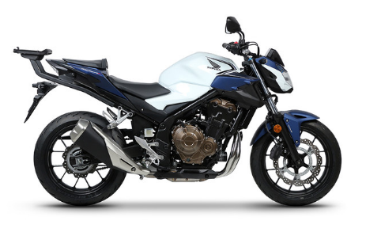
Les permis A1 et A2, 20h de formation 590 €
L’évaluation moto, 1h 40 €
Leçons supplémentaire, 2h 100 €
La passerelle A2 vers A 230 €
